教务系统学生转专业操作说明
一、申请转专业：
转专业申报时间为2024年4月17日08：00-5月07日17：00，具体流程如下：
1．登录http://apps.bjmu.edu.cn/index.html并进入“转专业管理”模块
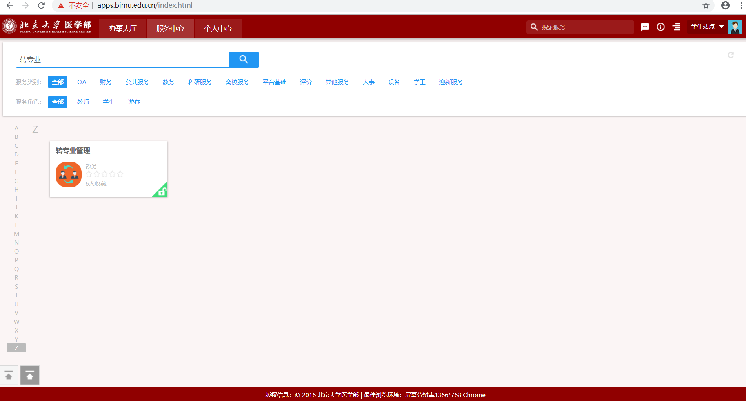
2．进入服务，选择申请
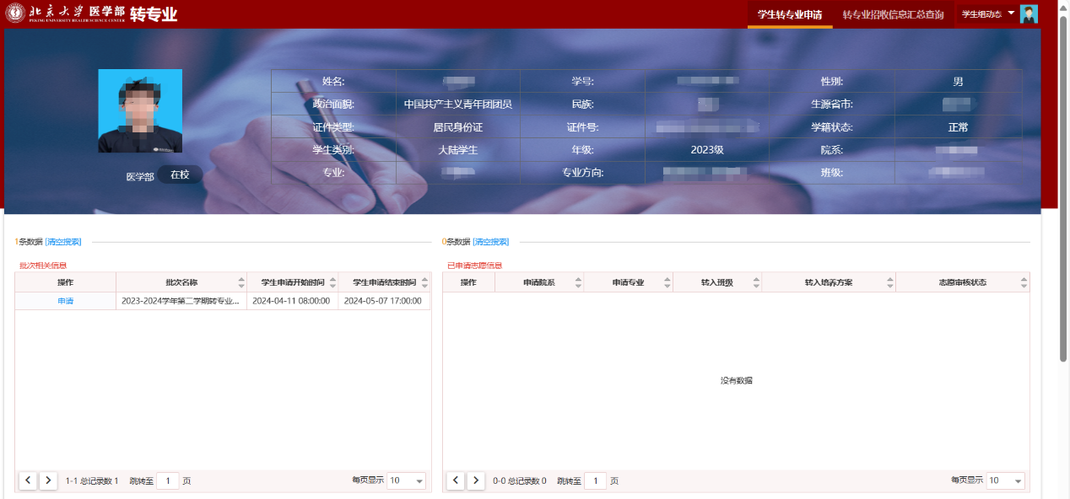
3．查看专业说明，选择专业，提交申请
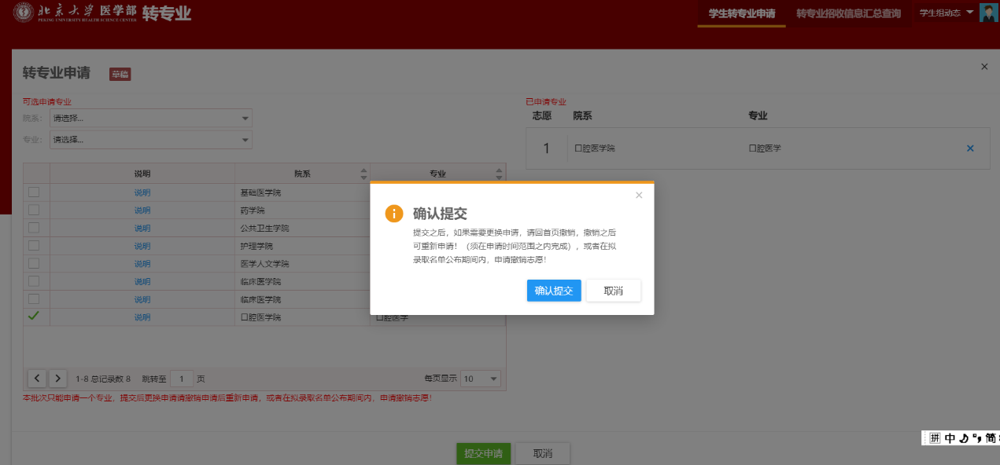
如想撤销志愿，请参考如下界面：（注：不要使用下图中“打印”按钮打印申请表）
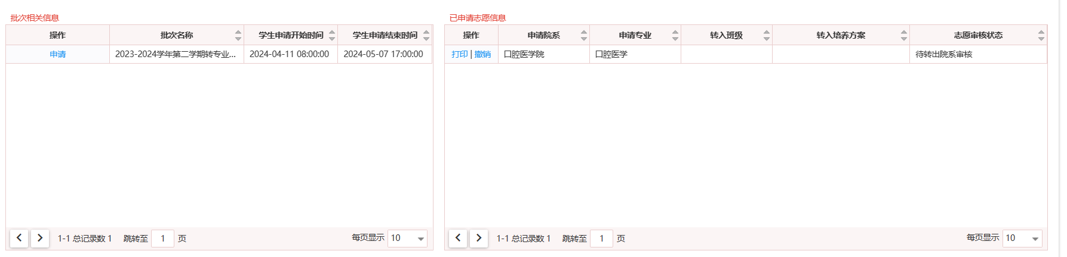
4．等待审核

二、学生确认
下学期初，接收学院复审通过后，需要学生进行确认，如学生不想转专业，则点击终止；如想转专业，则点击确认。确认具体时间请与转入学院教办联系。
